МИНИСТЕРСТВО ОБРАЗОВАНИЯ И НАУКИ РОССИЙСКОЙ ФЕДЕРАЦИИ

ФЕДЕРАЛЬНОЕ ГОСУДАРСТВЕННОЕ АВТОНОМНОЕ ОБРАЗОВАТЕЛЬНОЕ

УЧРЕЖДЕНИЕ ВЫСШЕГО ОБРАЗОВАНИЯ

«СЕВЕРО-КАВКАЗСКИЙ ФЕДЕРАЛЬНЫЙ УНИВЕРСИТЕТ»

Институт цифрового развития

Кафедра прикладной информатики

Дисциплина «Программная инженерия»

Отчет к лабораторной работе № 9

«Сценарии использования»

Выполнил:

Скаковский Матвей Алексеевич, 3 курс, группа ПИН-б-о-21-1

Принял:

Щеголев Алексей Алексеевич, ст. преподаватель

Ставрополь, 2024 г.

Цель: разработка прецедентов следующих уровней – развёрнутых прецедентов (сценариев использования).

Ход работы

**Задание 1.**

**Для каждого прецедента первого уровня, полученного на основании предыдущей работы, провести его детализацию в виде диаграммы прецедентов.**

На рисунке 1 представлена диаграмма прецедентов с проведённой детализацией.

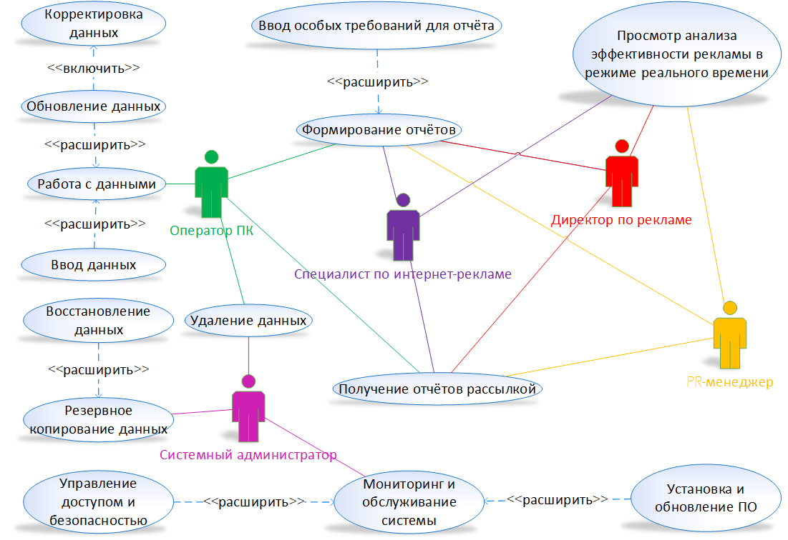

Рисунок 1 – Диаграмма прецедентов

**Задание 2.**

**Произвести документирование каждого из детализированных прецедентов любым из возможных способов (например, в виде таблицы).**

В таблице 1 представлено описание развернутых прецедентов.

Таблица 1 – Описание развернутых прецедентов

|  |  |  |  |  |  |
| --- | --- | --- | --- | --- | --- |
| Прецедент | Исполнители | Цель | Краткое описание | Тип | Ссылки |
| Корректировка данных | Оператор ПК | Позволить пользователям системы вносить исправления или изменения в существующие данные для обеспечения их точности и актуальности. | Позволяет при необходимости скорректировать данные, на основе которых необходимо получить отчёт об эффективности рекламы или деятельности рекламной кампании в целом. | Второстепенный, реальный | Работа с данными, обновление данных |
| Обновление данных | Оператор ПК | Позволить пользователям обновлять информацию в системе, включая добавление новых данных, изменение существующих записей или удаление устаревших данных. | Позволяет при необходимости обновить данные, на основе которых необходимо получить отчёт об эффективности рекламы или деятельности рекламной кампании в целом. | Второстепенный, реальный | Работа с данными |
| Ввод данных | Оператор ПК | Позволить пользователям вводить новые данные в систему, заполняя соответствующие формы или шаблоны ввода информации. | Позволяет при необходимости ввести данные, на основе которых необходимо получить отчёт об эффективности рекламы или деятельности рекламной кампании в целом. | Второстепенный, реальный | Работа с данными |
| Восстановление данных | Системный администратор | Обеспечить возможность восстановления утраченных, поврежденных или удаленных данных из резервных копий или других источников в случае сбоя или потери. | Позволяет осуществлять восстановление данных в случае их потери или искажения. | Главный, реальный | Резервное копирование данных |
| Управление доступом и безопасностью | Системный администратор | Обеспечить контроль доступа пользователей к различным функциям и данным системы, а также обеспечить безопасность информации от несанкционированного доступа, изменений или утечек. | Позволяет осуществлять работы по управлению доступом пользователей к системе и отслеживать безопасность функционирования системы в плане сохранности данных. | Главный, реальный | Мониторинг и обслуживание системы |
| Ввод особых требований для отчёта | Оператор ПК, специалист по интернет-рекламе, директор по рекламе, PR-менеджер | Позволить пользователям вводить специфические требования или параметры для формирования отчетов, чтобы адаптировать выводимую информацию к конкретным потребностям или критериям. | Позволяет ввести перечень требований, не учитываемых при автоматической генерации отчётов, но предусмотренных системой для использования при необходимости. | Дополнительный, реальный | Формирование отчётов |
| Установка и обновление ПО | Системный администратор | Обеспечить своевременную и корректную установку, а также обновление программного обеспечения системы автоматизации анализа эффективности рекламы и создания отчетов, чтобы гарантировать её надежное и безопасное функционирование. | Позволяет устанавливать дополнительное ПО и обновлять существующее для поддержания эффективной работы системы. | Главный, реальный | Мониторинг и обслуживание системы |

**Задание 3.**

**На основании сформированных диаграмм прецедентов предложить пользователям системы дальнейшие сценарии использования. Их можно оформить в виде таблицы.**

В таблице 2 представлены сценарии использования для развёрнутых прецедентов из таблицы 1.

Таблица 2 – Сценарии использования

|  |  |  |  |  |
| --- | --- | --- | --- | --- |
| Типичный ход событий | Действия исполнителя | Отклик системы | Альтернатива | Описание |
| Корректировка данных | Пользователь выбирает данные для корректировки и вносит изменения. | Система обновляет данные и подтверждает успешную корректировку. | Ошибка при внесении данных | Система уведомляет пользователя об ошибке и предлагает повторить попытку. |
| Обновление данных | Пользователь загружает новые данные для обновления. | Система обрабатывает и интегрирует новые данные, обновляя базы данных. | Несоответствие формата данных | Система уведомляет пользователя о несоответствии и предлагает форматировать данные. |
| Ввод данных | Пользователь вводит данные через интерфейс системы. | Система сохраняет введённые данные и подтверждает сохранение. | Ввод некорректных данных | Система уведомляет пользователя о некорректности данных и предлагает исправить ошибки. |
| Восстановление данных | Пользователь инициирует процесс восстановления данных из резервной копии. | Система восстанавливает данные из резервной копии и подтверждает успешное завершение операции. | Отсутствие резервной копии | Система уведомляет пользователя об отсутствии резервной копии и предлагает создать её. |
| Управление доступом и безопасностью | Пользователь настраивает права доступа для различных ролей. | Система обновляет настройки безопасности и прав доступа. | Конфликт прав доступа | Система уведомляет пользователя и конфликте и предлагает изменить настройки. |
| Ввод особых требований для отчёта | Пользователь вводит специфические параметры для формирования отчёта. | Система генерирует отчёт с учётом введённых параметров. | Некорректные параметры | Система уведомляет пользователя о некорректных параметрах и предлагает изменить их. |
| Установка и обновление ПО | Системный администратор загружает и устанавливает обновления. | Система устанавливает обновления и подтверждает успешное завершение процесса. | Ошибка установки | Система уведомляет администратора об ошибке и предлагает устранить проблемы. |

**Задание 4.**

**Для любого развернутого прецедента создайте сценарий в виде описания действия пользователя.**

Сценарий прецедента «Корректировка данных» с пользователем «Оператор ПК»

*Цель:* обеспечить точное и своевременное внесение изменений в данные для актуализации информации в системе.

*Предварительные условия*: оператор ПК должен иметь права доступа для редактирования данных. Данные, требующие корректировки, уже загружены в систему.

Основной поток событий:

1. Идентификация пользователя:

*Действие пользователя:* входит в систему, вводя свои учётные данные (логин и пароль).

*Отклик системы:* система проверяет данные и, при успешной аутентификации, предоставляет доступ к функциям корректировки данных.

1. Выбор данных для корректировки:

*Действие пользователя:* переходит в раздел управления данными и выбирает необходимую категорию данных для корректировки.

*Отклик системы:* система отображает список доступных данных для выбранной категории.

1. Поиск нужных данных:

*Действие пользователя:* использует поиск или фильтрацию для нахождения конкретных данных, которые нужно откорректировать.

*Отклик системы:* система отображает результаты поиска, соответствующие критериям пользователя.

1. Внесение изменений:

*Действие пользователя*: выбирает нужную запись и вносит необходимые изменения в поля данных.

*Отклик системы*: система проверяет введённые данные на корректность и совместимость с другими записями.

1. Сохранение изменений:

*Действия пользователя*: нажимает кнопку «Сохранить» для подтверждения внесенных изменений.

*Отклик системы*: система сохраняет изменения и отображает сообщение о успешном обновлении данных.

1. Просмотр истории изменений:

*Действие пользователя*: может просмотреть журнал изменений для проверки внесённых корректировок.

*Отклик системы*: система предоставляет доступ к истории изменений, показывая предыдущие и текущие значения данных.

Альтернативные потоки событий:

* Некорректные данные:

*Описание*: если система обнаруживает некорректные или несовместимые данные.

*Отклик системы*: система уведомляет пользователя о конкретных ошибках.

*Действие пользователя*: вносит исправления и повторяет попытку сохранения.

* Потеря соединения:

*Описание*: в случае потери соединения с сервером.

*Отклик системы*: система уведомляет пользователя о проблеме с соединением.

*Действие пользователя*: сохраняет изменения локально (если предусмотрено) и повторяет попытку сохранения после восстановления соединения.

*Постусловие:* данные успешно откорректированы и обновлены в системе, изменения сохраняются в журнале истории изменений.

**Задание 5.**

**С помощью любых средств нарисуйте PrintScrin для выбранного вами пользователя АИС, определённого ранее прецедента.**

На рисунке 2 представлен PrintScrin для прецедента «Корректировка данных» с пользователем «Оператор ПК».

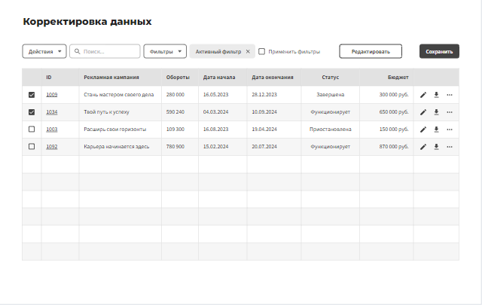

Рисунок 2 - PrintScrin

Вывод: при выполнении лабораторной работы были получены знания о видах прецедентов, приобретены навыки описания и документирования прецедентов различного уровня, описания типичного хода событий в сценариях использования, предусматривая возможность появления альтернативного хода.